***МКҚК «№1 Балабақша»***

***Жас мамандармен тренинг***

***«Ой толқымаса, сөз шықпас»***

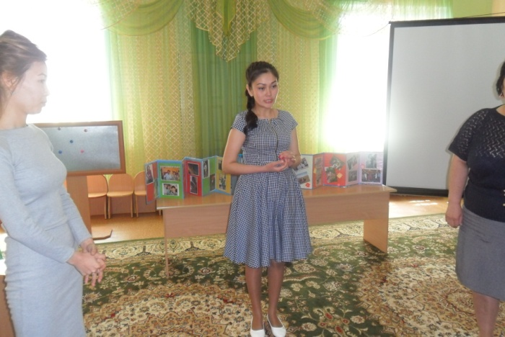

***Әдіскер: Балабекова Р.З.***

**Мақсаты:**   
Жас маманның кәсіби құлшынысын арттыру, жігерлендіріп көңіл – күйін көтеру. жас мамандардың ашылуына, өз әріптестеріне өздерін көрсете білуіне көмектесу; жас мамандар өздерін педагогикалық ұжымның бір бөлшегі ретінде сезінуіне, бейімделуіне ықпал жасау;   
  
**1. «Маятник» ойыны.**   
**Шарты:** 2 топқа адамның дене мүшелерінің суреті беріледі, яғни бірінші топ адамның бойындағы жақсы қасиеттердің қай жерде орналасатынын тауып қағаз бетіне жапсырады, ал екінші топ берілген суреттегі қай дене мүшесінде жаман қасиеттердің орналасатынын тауып қиып тастаулары қажет.

**2. «Жануарлар» ойыны.**   
**Мақсаты:** педагогтың мәнерлік мінез-құлықтың дамуына әсер етеді, жаттығуға қатысушылардың басқалардың әрекетіне зейін салуына, байқағыштыққа сонымен қатар басқаларға түсінікті болатын әрекет жасау жолын іздеуге жетелейді.   
Ойын шарты: қатысушыларға жануарлардың аты жазылған текшелер беріледі. Барлығы шеңбер бойына жиналып, қолдарындағы жануарлардың бір ғана қимылын салу қажет. Әрқайсысының міндеттері әуен тоқтағанда өз сыңарларын табулары қажет. 

**3. «Коучинг ой-жазу» жаттығуы.**   
Алдыңғы «Жануарлар» ойынында берілген жануарлардың аты бойынша барлығы өз сыңарларымен сөйлем құрастырулары қажет, яғни ол жас маманның оқу-тәрбие барысында кездескен қиындықтары, ұжыммен қарым-қатынас кезіндегі қарама-қайшылықтары, болмаса жеткен жетістіктері, ұсыныс-пікірлер түрінде де құрастыруға болады.   
Мысалы:   
1. М,е,ш,і,н;   
2. С,и,ы,р.   
3. Т,ү,л,к,і.   
4. Ж,ы,л,қ,ы.   
5. М,ы,с,ы,қ 

**4. «Мен не үйрендім?» сауалнамасы** 

**5. «Релаксация»**   
Көзімізді жұмамыз. Денемізді бос ұстаймыз. Сіздер өзен жағасында отырсыздар. Өзен толқындары құдды бір бұйра шаштай толқып өріледі. Судың сылдыры құлағыңызға жағып, күн шуағы құлағыңызға жағып, денеңізді қыздырып барады. Сіз орныңыздан тұрып, ыстық құмның үстімен жалаң аяқ жүріп келесіз. Ыстық құм аяқтарыңызды күйдіріп барады. Сіз салқын су ішіп денеңізді жеңілдетіп, өзіңізді жақсы сезінесіз. Жан-жағыңызға қараңыз, өте әдемі көрініс көріп отырсыз. Қандай ғажап табиғат, таза ауа, жұмсақ құм. Кең дем алып, ақырындап, демімізді сыртымызға шығарамыз. Біздің басымыз артық ойлардан тазарады. Біз бойымызға күні бойға жетер жігер, қуат жинадық, біздің көңіліміз қуанышты. Біз осы өмірдегі ең бай, байсалды, білімді керемет жандармыз.

2. Жадынама тарату   
Жұмысты жаңа бастаған жас мамандарды   
қате қадамнан сақтандыратын бірнеше тыйым   
1. Балаларды көңіліне тиетін атаулармен және теңеулермен атап кемсітпеңіз.   
2. Шектен шыққан жағдай орын алса да дауыс көтермеңіз. Егер сондай бір жәйт үстінде   
дауыс көтеріп қалған болсаңыз, артынша неге бұлай еткеніңізді түсіндіріп, бұған мәжбүр   
болғаныңызға өкінетініңізді білдіріңіз.   
3. Баланы жазалай отырып, дер кезінде кешіре де біліңіз, шын көңілден кешірім сұрауға дайын болатындай жағдай да жасаңыз.   
4. Баланы жазалай отырып, сол жаза арқылы өзге балалардың қуанышын ынталандырмаңыз.   
5. Балалардың бір-бірін жамандап әңгіме айтуына жол бермеңіз, шағым айтқыштарды сөзі шын болса да ынталандырмаңыз. Кінәлі балаға өз қателігін мойындатуға тырысыңыз. Бірақ ол өзін «жаман», «тәрбиесіз» немесе бәрін «әдейі» істейтін бала секілді сезінбейтін болсын.   
6. Баланың отбасы мен ата-анасы туралы оның көзінше ешқашан жағымсыз сөз айтпаңыз және өзгенің де олай етуіне жол бермеңіз.   
7. Егер сіз ойынды немесе сабақ тақырыбын өзіңіз жақсы білмейтін болсаңыз немесе әзірлігіңіз нашар болса, оларды өткізбеңіз.   
8. Баланың бастамасын «Өзіңнен сұраған кезде ғана айт» немесе «Өзіңе рұқсат берген «кез¬де ғана жаса» деп үзіп тастамаңыз, әйтпесе олар сіздің басшылығыңызсыз бірдеме істеуден мүлдем қалады.   
9. Ашуланбаңыз және ез ашуыңызды керсетпеңіз. Егер солай бола қалған жағдайда, бұл жәйттің сізді қатты қынжылтқанын білдіруге тырысыңыз.   
Жас мамандарға   
1. Жас баланы ересек адамша құрметтей де, жақсы көре де біліңіз.   
2. Балалармен жұмыс жүргізуден туындайтын сүйсіну сезімдерін бойға сіңіруге тырысыңыз, өйткені ол бірден емес, біртіндеп қана қалыптасатын сезім.   
3. Өзіңіздің білім атты «жүктемеңізді» қызықты тарихи оқиғалармен, ертегілермен, жануарлар әлемінен, табиғаттан және т.б. алынған қызықты фактілермен толықтырыңыз.   
4. Жұмысты әрқашан жақсы көңіл-күймен атқарыңыз. Бұл жерде әңгіме адамның жұмысқа өзін өзі даярлауы туралы болып отыр.   
5. Сабаққа көрнекілікті «артығымен» әзірлеңіз. Материалдың жетпей қалғанынан гөрі, артық болып пайдаланылмай қалғаны жақсы.   
10.Адал көңілмен қарым-қатынас жасаңыз, балалар оны сезеді және бағалайды.

**«Мен не үйрендім?» атты жас мамандарға арналған сауалнама**  
  
Қатысушының аты-жөні _______________________________________

|  |  |  |  |
| --- | --- | --- | --- |
| **Р/с** | **Жұмыс мазмұны** | **Меңгергені** | **Қиналғаны** |
| ***1*** | Жылдық перспективтік жоспар құру бойынша |  |  |
| ***2*** | Ұйымдастырылған оқу іс-әрекетінің технологиялық карталарын құру бойынша |  |  |
| ***3*** | Құжаттармен жұмыс бойынша |  |  |
| ***4*** | Сабақ типтерін таңдау бойынша |  |  |
| ***5*** | Сабақ кезеңдерін жоспарлау бойынша |  |  |
| ***6*** | Қазіргі педагогикалық технологияларды игеру бойынша |  |  |
| ***7*** | Сабақты талдау бойынша |  |  |
| ***8*** | Әдістемелік тақырыбы бойынша |  |  |
| ***9*** | Өз білімін көтеру бойынша |  |  |
| ***10*** | Шеберлік сыныптарын ұйымдастыру жұмысы бойынша |  |  |